  - COMMANDES D’ECLAIRAGE

En règle générale, la gestion d’éclairage sera réalisée par des détecteurs de présence et de luminosité. La nature des détecteurs, le nombre, les valeurs de réglages de luminosité et de temporisation seront adaptés aux locaux et aux sources d’éclairage pilotées. Les circuits seront correctement subdivisés afin que seules les zones obscures soient allumées en journée. Tous les détecteurs devront-êtres réglables par télécommande.

Principes de fonctionnement et prescriptions matériels

1- Petits Locaux :
Fonctionnement automatique par détecteur de présence et de luminosité

Détecteur type PD3N-1C en montage plafond (encastré ou saillie suivant la nature du plafond) de marque BEG LUXOMAT ou techniquement équivalent et aura les caractéristiques suivantes :
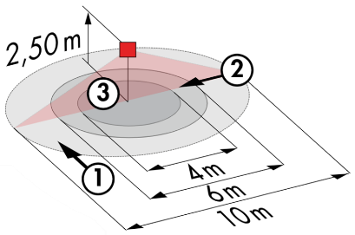
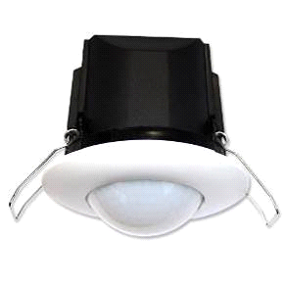
Indice de protection : AP : IP44, FP : IP23/Classe II/CE,
Zones de détection h=2,50 m : Ø10 m de biais, Ø6 m de face, Ø4 m activité assise
Puissance : 2300W cos φ 1/1150VA cos φ 0.5, LED 300W maxi
Temporisation : 30 s à 30 min ou impulsion / Luminosité : 10 à 2000 Lux
Applications : Sanitaires / Vestiaires / Locaux techniques…

2- Gestion du parking, Circulations et Cages d’escaliers :
Une solution de gestion d’éclairage intelligent sera mise en place dans les locaux concernés assurant l’extinction complète des sources lumineuses en cas d’inoccupation. Le système assurera une modularité des fonctionnements et devra être évolutif permettant d’anticiper une éventuelle extension à de nouvelles installations. Le principe sera sur la base d’un BUS DALI Adressable. La mise en service et les modifications seront effectuées via un logiciel de programmation dédié, raccordé localement, ou par une interface WEB sur le réseau LAN, WLAN et sera à la charge du fabricant.

A la demande du client, le système permettra, via une supervision, un contrôle complet des installations, une visualisation d’état des éclairages et la réception d’informations pour la maintenance. Le système sera autonome ou pourra être rattaché à la GTB par interfaçage du protocole DALI sur protocole BACnet.

Par l’intermédiaire des composants raccordés sur le BUS, cette solution assurera les fonctions suivantes :

2.1- Gestion du Parking
- Gestion de l’occupation par détection de présence et luminosité
- Abaissement minimum des éclairages en cas d’inoccupation d’une zone, soit environ 10% de la puissance du luminaire
- Enclenchement au seuil réglementaire par détection de présence d’un véhicule ou d’une personne
- Des groupes d’éclairage seront paramétrés afin de piloter une surface maximum de 500m²
- Le système de gestion d’éclairage offrira la possibilité de créer un fonctionnement intelligent des surfaces de parking, permettant ainsi de réaliser des économies d’énergie. Seule la zone occupée sera enclenchée à la valeur réglementaire et par anticipation le système enclenchera aussi la zone amont, créant ainsi un cheminement à l’avancement
- L’éclairage de chaque niveau pourra-t-être forcé à l’allumage ou à l’arrêt depuis la GTC

2.2- Gestion des Circulations, Cages d’escaliers, Paliers ascenseurs
- Gestion de l’occupation par détection de présence et luminosité
- Abaissement minimum des éclairages en cas d’inoccupation d’une zone, soit environ 10% de la puissance du luminaire
- Enclenchement au seuil réglementaire par détection de présence
- Le système de gestion d’éclairage offrira la possibilité de créer un fonctionnement intelligent des circulations et des cages d’escaliers, permettant ainsi de réaliser des économies d’énergie. Seule la zone occupée sera enclenchée à la valeur réglementaire, et par anticipation, la zone amont s’enclenchera à puissance réduite (10 / 20%), créant ainsi un cheminement à l’avancement.
- Dans les cages d’escaliers, le système assurera un fonctionnement niveau par niveau.
- L’ensemble des circulations et des cages d’escaliers pourra-t-être forcé à l’allumage ou à l’arrêt depuis la GTC.

Réglementation de Sécurité contre les risques d’incendie et de panique dans les Etablissements recevant du public : EC6.3 (arrêté du 21 mai 2008) « Dans le cas d'une gestion automatique (arrêté du 21 mai 2008) « centralisée » de l'éclairage, toute défaillance (arrêté du 21 mai 2008) « de la commande centralisée » doit entraîner ou maintenir le fonctionnement de l'éclairage normal »
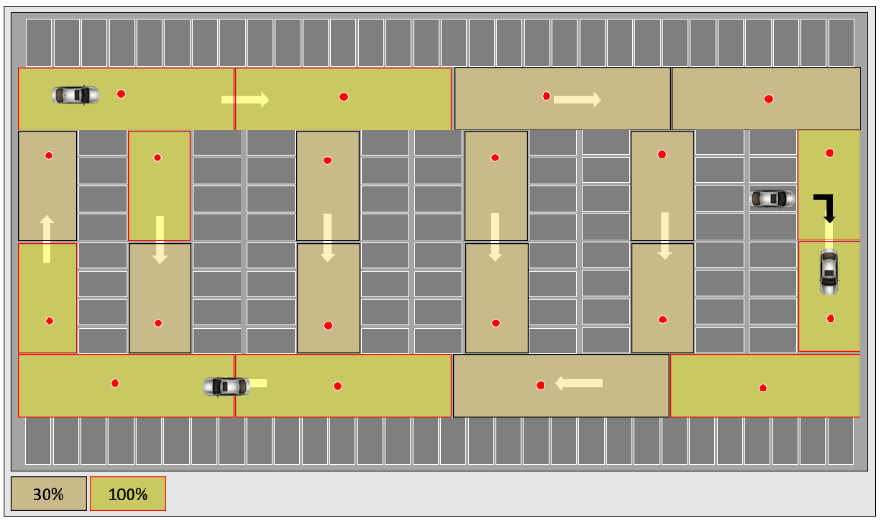
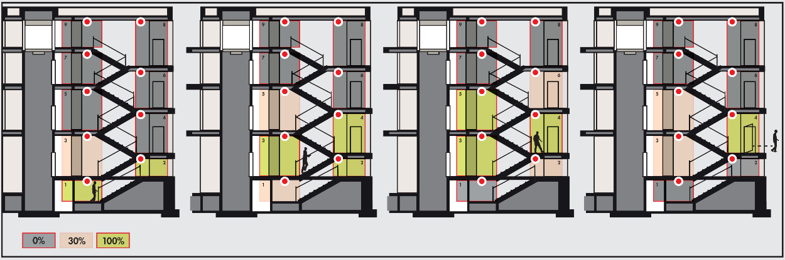

Le système retenu sera le DALISYS de marque BEG LUXOMAT ou techniquement équivalent comprenant le matériel suivant :

- Alimentation BUS DALI type PS-DALISYS-USB-REG
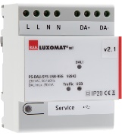
230V AC / 16V DC BUS DALI / 210mA / 300m BUS max
Jusqu’à 64 participants sur le BUS (Luminaires DALI / Multi capteurs/ Interfaces BP…)
8 zones de régulation max par alimentation / 16 Groupes / 16 scènes

- Routeur DALI type ROUTER-DALISYS-REG ou ROUTER-DALISYS-BACnet-REG si rattaché à la GTB
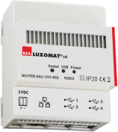
Alimentation sur réseau 5V DC (Alimentation fournie)
Connexion au réseau LAN par ETHERNET
Jusqu’à 4 alimentations DALI connectées en USB sur un routeur / 100 routeurs max par installation

- Routeur LTE 4G WIFI type LTE-ROUTER-RUT950-DALISYS
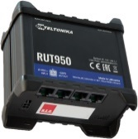
Alimentation sur prise réseau 230V AC
Connexion au réseau Lan par Ethernet pour composants DALISYS et switch Ethernet
Connexion WIFI pour la mise en service du projet par le constructeur
Connexion LTE avec au maximum 2 cartes SIM pour la maintenance à distance par le constructeur

- Supervision type VISTATION-DALISYS-REG
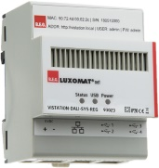
Alimentation sur réseau 5V DC (Alimentation fournie)
Connexion au réseau LAN par ETHERNET
Visualisation sur plan, bâtiment personnalisé
Contrôle à distance des éclairages / Paramétrage des droits utilisateurs

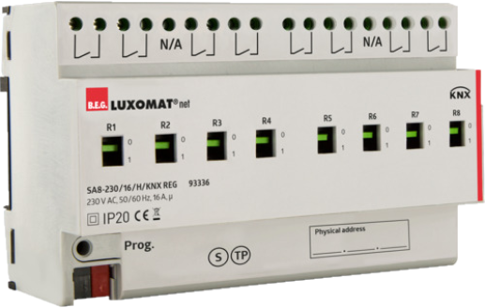
- Multi-capteur DALI type PDx-DALISYS
Alimentation et communication par BUS DALI 16V DC
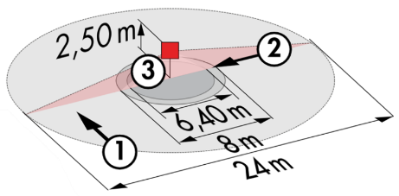
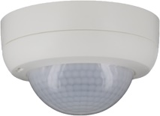
PD4N-DALISYS-C AP/FP/EN : 40 x 5 m de biais, 20 x 3 m de face, Ø8 m verticale
Applications : Circulations
PD4N-DALISYS AP/FP/EN (BA-ST-DX) : Ø24 m de biais, Ø8 m de face, Ø6.4 m assise
Applications : Parking / Halls
LC-PLUS-DALISYS : 16 m de biais, 9 m de face, 2 m verticale
Applications : Escaliers / Sas

- Interface BP DALI type BM-DALISYS-4W
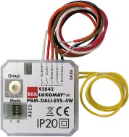
Alimentation et communication par BUS DALI 16V DC
4 Entrées binaires interfaçables indépendamment
Combinable avec les Boutons Poussoirs de tous les fabricants
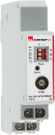
- Interface Module Relais type RM-DALISYS-1C-REG
Alimentation et communication par BUS DALI 16V DC
Puissance : 3000W Cos ϕ = 1 / 1500VA Cos ϕ = 0.5 / 300 W Sources LED

